**2023**

**Final Term**

**Progressive Assessment**

**华文**

**Chinese**

**K2**

**姓名: _________________________**

**班级: _________________________**

**分数: _________________________**

**A看图配词。**

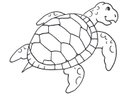

海

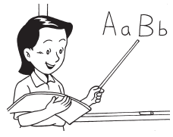

老

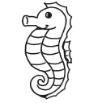

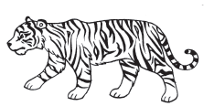

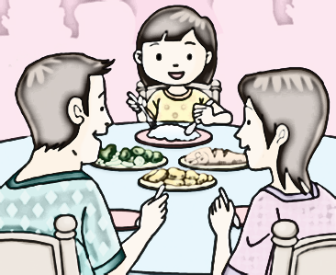

餐

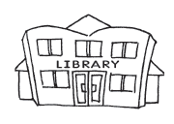

图

分

12

**B看图, 在各组文字中找出正确的词语, 填写在格子里。**

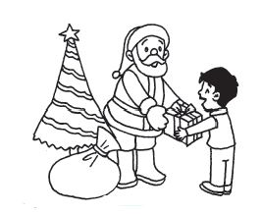

我在 收到礼物。





明亮的 高挂在天空。



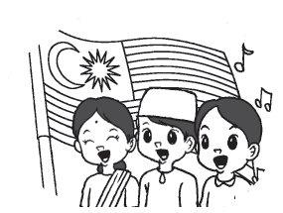

我们一同庆祝 。



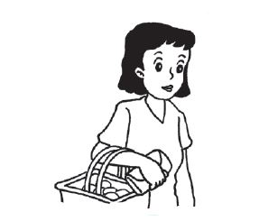

妈妈到 买菜。

分

10